**2021年河北省高考地理试题**

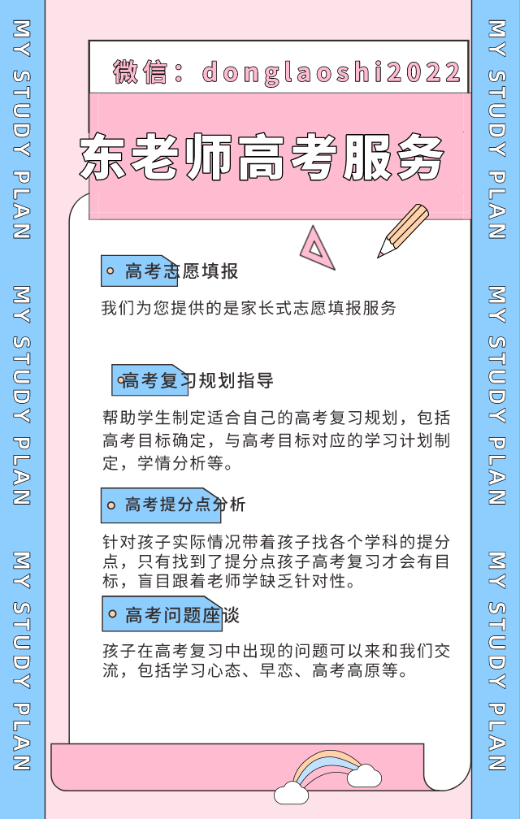

学校:___________姓名：___________班级：___________考号：___________

**一、单选题**

察隅县位于西藏自治区东南部，当地农牧民曾引种用猕猴桃，2011年开始规模种植（下图）。种植区地处亚热带湿润山区河谷台地，土壤肥沃，水质优良，2017年“察隅猕猴桃”获批农产品标志。察隅猕猴桃挂果期长，可错峰上市。猕猴桃种植带动了当地农牧民脱贫。据此完成下面小题。



1．察隅猕猴桃获批农产品地理标志，关键在于（     ）

A．独特的自然环境 B．传统的生产方式

C．先进的农业科技 D．丰富的种植经验

2．察隅猕猴桃挂果期长，有利于（     ）

A．降低产品运输费用 B．提高市场竞争力

C．降低果园管理成本 D．提高土地利用率

我国东部某山区有一AAAA级景区，2011～2017年游客数量持续增加，景区周边农家乐数量逐年增多，分布范围不断扩大，下图示意2011、2014年和2017年景区周边农家乐的空间分布。据此完成下面小题。

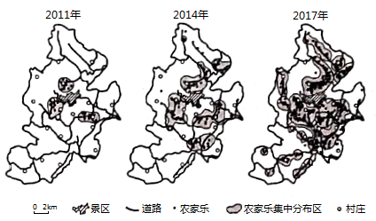

3．2011～2017年农家乐空间分布的变化表现为（     ）

A．由点状到线状 B．分散程度加强

C．由线状到面状 D．集聚程度加强

4．与2017年农家乐空间分布关联最紧密的因素是（     ）

①景区位置②村庄位置③交通线路④村庄规模

A．①③ B．①④ C．②③ D．②④

加强中国与欧洲的经贸联系是“一带一路”建设的重要组成部分，海运是中欧贸易的主要运输方式，根据1995年、2005年和2015年中欧港口的节点度（以港口吞吐量和航线数量等指标衡量）及联系强度（反映港口间货物流量），确定各年份分级标准，绘制中欧航运网络核心组织结构图（下图）。在中欧海运贸易量总体增长的背景下，中国港口的相对地位明显提高，枢纽节点从无到有，形成了以南方港口为枢纽的网络组织结构。据此完成下面小题。

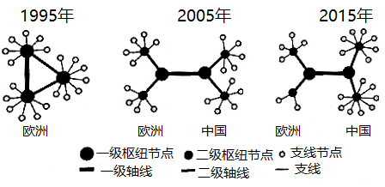

5．1995〜2015年中欧航运网络系统中（     ）

A．欧洲枢纽节点货物吞吐量减少

B．欧洲枢纽节点间联系强度减弱

C．中国枢纽节点网络辐射力增强

D．中国枢纽节点的数量持续增长

6．2015年中国一端的一级-二级枢纽节点的组合是（     ）

A．上海港-宁波港、深圳港

B．上海港-天津港、宁波港

C．香港港-深圳港、广州港

D．香港港-广州港、厦门港

家住某城（36.5°N，116°E）的小明，秋分时节搬进了新楼房，站在书房2.6米高的落地窗前，远处公园美景尽收眼底。下图示意书房平面布局。据此完成下面小题。

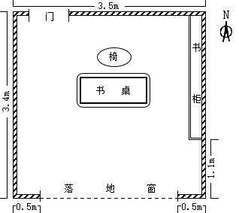

7．从入住到次年春分，书房的日采光时间变化趋势是（     ）

A．一直增加 B．先增后减

C．一直减少 D．先减后增

8．冬至日天气晴朗，小明在书房于北京时间（     ）

A．6:30看到当日第一缕阳光

B．9:30沐浴着阳光伏案读书

C．12:30估算阳光进深2.6米

D．15:30看到阳光照到书柜上

冰川物质平衡是单位时间内冰川以固态降水为主的物质收入和以消融为主的物质支出的代数和，天山和阿尔卑斯山都是世界上典型的山岳冰川分布区，前者冰温（℃）恒为负，后者接近0℃，下表为两山区代表性冰川物质平衡情况，下图表示两山区冰川累积物质平衡年际变化。据此完成下列各题。

|  |  |  |  |
| --- | --- | --- | --- |
| 地区 | 冰川代号 | 朝向 | 物质平衡毫米/年 |
| 天山 | T1 | N | -423 |
| T2 | NE | -116 |
| T3 | W | 261 |
| 阿尔卑斯山 | H1 | N | -455 |
| H2 | NE | -381 |
| H3 | NW | 56 |
| H4 | SE | 27 |

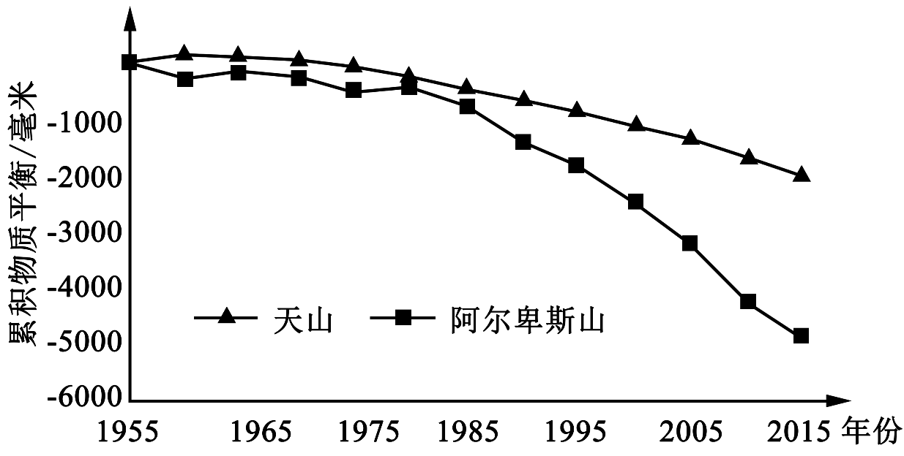

9．导致两山区不同坡向冰川物质平衡差异的主要因素为（       ）A．到海距离 B．主导风向 C．冰川覆盖 D．山地坡度

10．1990年以后，两山区冰川的变化指示出（       ）

A．天山冰川消融量较大 B．天山冰川扩张更明显

C．二者的平均雪线高度都在上升 D．阿尔卑斯山冰川积累速度较快

11．影响两山区冰川物质平衡变化的关键是（       ）

A．所处山体隆起 B．臭氧空洞扩大 C．全球气候变暖 D．山地林线上升

湿润地区植被分布的垂直地带性与纬度地带性在植被带及其排列顺序方面具有较大相似性；但受局地因子支配，山地植被带也会存在与纬度地带性不一致情况。如图示意我国东部热带某山地植被垂直带谱。据此完成下面小题。

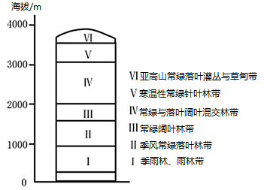

12．与纬度地带性不一致的该山地垂直带谱是（       ）

A．I-II-III B．I-II-IV C．II-IV-V D．IV-V-VI

13．与纬度地带性不一致的该山地垂直带的形成主要由于（       ）

①风速大          ②坡度大          ③土层薄          ④蒸发强

A．①③ B．①④ C．②③ D．②④

下图为我国某盆地油藏地质剖面示意图。其中F1～F4为断层。在多次区域性水平挤压力作用下，大型燃料油藏受到构造甲、乙、丙的破坏，使石油组分大量散失。据此完成下面小题。

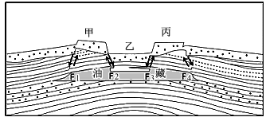

14．形成构造甲、乙、丙的局部地质作用是（     ）

A．水平挤压 B．水平拉张 C．垂向挤压 D．垂向拉张

15．构造甲、乙、丙会导致石油组分大量散失的根本原因是（     ）

A．F1～F4疏导性能好 B．F1～F4延伸到地表

C．石油埋藏层位较浅 D．F1～F4断至含油层

**二、综合题**

16．阅读图文材料，完成下列要求。

旧石器时代的古人类以采集和狩猎（围猎）为主要谋生方式。20世纪70年代初，在我国北方某地发现一处旧石器中期古人类遗址（下图）。该遗址地处山前冲积-洪积平原区，遗址北面为岩石裸露的山地（北山）。研究表明，古人类在该遗址区生存阶段正值冰期。

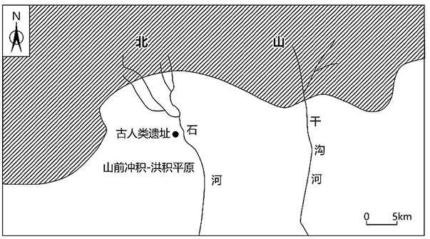

（1）指出冰期气候对旧石器时代古人类生存的主要威胁。

（2）简析冰期气候下古人类选择该遗址区生存的原因。

17．阅读图文材料，完成下列要求，

汉堡（州）是德国的金融中心、世界级城市，为进一步提升全球地位，在老港外迁后，启动汉堡新城建设项目（下图）。汉堡新城将半荒废的老港工业区设计成10大特色板块，在突出板块主要功能的基础上，融入居住、办公、零售、餐饮、休闲、教育等功能，保留较大面积的广场、步道、绿地，将红砖结构工业遗产重新改造利用。

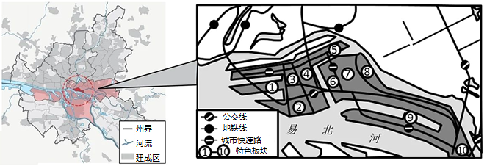

（1）推测老港外迁的主要原因。

（2）简述利于汉堡新城建设的区位条件。

（3）说明特色板块空间利用方式对汉堡新城发展的作用。

18．阅读图文材料，完成下列要求。

陕北延安至榆林间的森林草原区（图1）黄土丘陵沟壑地貌发育，图2为该区自沟壑底部到丘陵顶部自然植被分布的典型剖面示意图。长期的坡面耕作打破了生态平衡。1999年以来，该区域实施了大规模退耕还林还草工程，大范围坡耕地转为林草地，在植被覆盖率提高、水土流失减弱的同时，坡面林地土壤也出现了明显干燥化趋势，给林木正常生长带来潜在威胁。

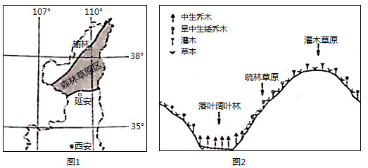

（1）据图1分析该区自然植被空间分异的原因。

（2）说明该区坡面林地土壤干燥化过程。

（3）提出该区植被合理配置的原则与途径。

19．［选修3：旅游地理］

是谁鞠一捧圣水浇灌出绿洲

是谁将一面铜镜遗落在戈壁大漠

让一池碧水盛满了蓝天白云……

酷爱旅游的某学校地理兴趣小组被大漠边缘清澈的湖水吸引。该湖泊位于阿拉善沙漠世界地质公园，像一颗璀璨的明珠镶嵌在沙漠与花岗岩山体之间，被称为“大漠天池”（下图），该小组计划于暑期一探究竟。

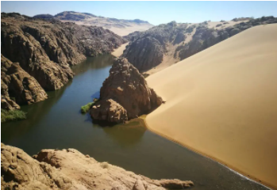

概括大漠天池旅游景观特点，并围绕天池成因设计研学旅游活动内容。

20．［选修6：环境保护］

青藏高原一直是地理学研究的热点区域之一，某学校地理兴趣小组通过对该地区域相关研究成果的“关键词”（下表）分析发现：随着国家发展战略需求的变化，不同阶段研究主题也相应调整。其中，1951～1992年以基础调查为主，摸清资源环境状况，关注高原隆起对环境的影响，为资源开发与环境保护提供了支撑。

|  |  |
| --- | --- |
| 阶段 | 主要“关键词” |
| 1951～1992年 | 植被类型、冰川冻土、降水量、海拔、大气环流、高原隆起、东亚季风 |
| 1993～2020年 | 气候变化、人类活动、青藏铁路、三江源、物种多样性、珍稀动物保护 |

归纳出1993～2020年青藏高原研究的两类主题，并分别指出其环境意义。

**参考答案：**

1．A

2．B

【解析】

【分析】

1．

根据材料，种植区地处亚热带湿润山区河谷台地，土壤肥沃，水质优良，且察隅猕猴桃挂果期长，可错峰上市，所以察隅猕猴桃获批农产品地理标志，关键在于当地自然环境独特，A正确；猕猴桃为当地引种，且2011年开始规模种植，其种植经验不丰富，且实现规模化种植，种植方式不一定是传统的种植方式，BD错；察隅县位于西藏自治区东南部，经济发展水平较低，农业科技并不先进，C错。故选A。

2．

察隅猕猴桃挂果期长，有利于有机质的积累，品质好，并可错峰上市，从而提高了产品的市场竞争力，B正确；并未降低产品的运费，A错；挂果期长导致果园管理成本升高，土地利用率降低，CD错。故选B。

【点睛】

农业的区位条件：气候（光照、热量、降水）、地形、水源、土壤、市场、交通、劳动力、政策、科技、饮食偏好等，有时候也需要考虑自然灾害的影响。

3．D

4．A

【解析】

【分析】

3．

读图可知，2011年农家乐在空间分布上呈小团块状，并非点状或面状，至2017年农家乐在空间分布上呈面状，AC错；2011年农家乐分散分布在三个小团快区域，而2017年农家乐分布范围更广，农家乐呈面状集中分布且面积扩大，其集聚程度在增强，D正确，B错。故选D。

4．

根据题意“景区周边农家乐数量逐年增多，分布范围不断扩大”可知，农家乐集中分布区集中在景区附近，受景区影响，带来充足的客源，故2017年农家乐空间分布关联最紧密的因素与景区位置有关，①正确；2017年农家乐空间分布广，但主要沿道路两侧分布，与之关系最密切的因素是交通线路，与村庄位置关系不大，②错，③正确；图示信息无法反映村庄规模大小，④错。故选A。

【点睛】

本题组的解答要抓住图中农家乐集中分布区与道路、村庄之间的关系，仔细分析农家乐的空间分布变化特点。

5．C

6．A

【解析】

5．

节点度是以港口吞吐量和航线数量等指标衡量来确定各年份分级标准。读图，1995〜2015年，虽然部分欧洲一级枢纽节点变为二级枢纽节点，但只能表明该年（如2005年或2015年）该二级枢纽节点的港口吞吐量小于一级枢纽节点，但并不能反映该年（如2005年或2015年）的枢纽节点货物吞吐量较1995年减少，A错；欧洲枢纽节点间多为二级轴线，其联系强度并未减弱，B错；中国支线节点的数量增加，表明枢纽节点网络辐射力增强，C正确；图示只反映了三年的相关数据，无法反映自1995〜2015这20年间中国枢纽节点的数量“持续”增长，D错。故选C。

6．

读图，2015年中国一端的一级枢纽节点位于两个二级枢纽节点中间，两个二级枢纽节点分别分布于一级枢纽节点的南北两侧，且一级枢纽节点的港口吞吐量和航线数量等大于二级枢纽节点，结合选项各港口的规模以及空间分布等基础知识可知，上海港的港口吞吐量大，航线数量多，为一节枢纽节点，材料中明确说明，是南方港口为枢纽，注意是枢纽，而不是一级枢纽，因此图中三个枢纽均为南方港口，直接排除B项（天津为北方港口），上海应为我国吞吐量最大的港口，因此答案即为A项。

【点睛】

本题组难度大，需要抓住图中一级枢纽节点、二级枢纽节点以及轴线的变化，同时要注意2015年我国两个二级节点与一级节点之间的空间分布关系，调动所学地理知识分析判断。

7．D

8．D

【解析】

【分析】

7．

根据材料信息，此地为（36.5°N，116°E），秋分时入住到次年春分，为北半球的冬半年，当地的昼短夜长，太阳直射点先向南移动再向北移动，该地昼长先变短再变长，根据图示信息，可知该书房窗子朝向正南，冬半年日出日落方位偏南，所以整个白天都有采光，则书房的采光时间随着昼长的变化而变化，先减后增，在冬至日达到最小值，D正确；ABC错误。所以选D。

8．

该城市位于（36.5°N，116°E），春秋分北京6点日出，该地大约是6:16日出，因此“6:30看到当日第一缕阳光”在冬至日不太可能，冬至日应是在北京时间7:30左右日出，A错误；9:30时，太阳位于东南方位，书房接近正方形，书桌书房对角线的东北一侧，位于窗子的正北方位，阳光受东南0.5米的墙的遮挡照射不到书桌，B错误；冬至日时，正午太阳高度=90°-（36.5°+23.5°）=30°，则室内光照面积应大于落地窗面积，落地窗为2.6米，且北京时间12:30，当地时间接近12:14，太阳斜射，阳光进深应该大于2.6米，C错误；15:30时，当地时间接近15:14，太阳斜射，太阳位于西南方位，日影朝向东北方位，书柜位于落地窗的东北方位，阳光正好照射到书柜上，D正确。所以选D。

【点睛】

北半球冬半年，正南朝向的窗子，白昼时间越长，采光时间越长。北京（40°N，116°E）冬至日约是7:30左右日出。室内光照面积可以根据正午太阳高度计算。

9．B

10．C

11．C

【解析】

【分析】

9．

如表中信息所示，天山西坡冰川物质平衡值为正值，说明冰川增加，其主要与西风带来的水汽受地形抬升形成较多降水有关，阿尔卑斯山西北坡和东南坡物质平衡值为正值，冰川增加，应该是受西风带影响所致，因此导致其冰川物质平衡差异的主要因素是主导风向，故B项正确；与到海距离、冰川覆盖、山地坡度关系较小，故A，C，D项错误。故选B。

10．

由图可知，1990年以后，两山冰川平衡物质均呈负值，两山区冰川都呈减少趋势，也就是二者的平均雪线高度都在上升，故C项正确；天山冰川消融量较阿尔卑斯山小，故A项错误；读图可知，天山冰川在退缩，故B项错误；阿尔卑斯山冰川消融速度较快，故D项错误。故选C。

11．

由图可知，.两山区冰川物质平衡变化呈下降趋势，应该是全球气候变暖导致冰川减少，故C项正确；图示时段时间跨度较小，山体隆起不明显，故A项错误；臭氧空洞扩大对冰川变化影响较小，故B项错误；山地林线上升，是冰川物质平衡变化的结果，不是导致其变化的原因，故D项错误。故选C。

【点睛】

本题主要考查区域自然地理特征、全球气候变化及其影响，考查学生的读图能力和综合分析能力，第一小题的关键在于学生能够根据不同坡向冰川的物质平衡值的高低判断与降水的关系，进而进行分析；第二小题根据图示信息读图冰川的变化趋势；第三小题在前面的基础上进行分析，考查学生的综合分析能力。

12．A

13．C

【解析】

【分析】

12．

根据所学知识可知，与纬度地带性一致的垂直带谱，应该是热带雨林带、常绿阔叶林带、落叶阔叶林带、针叶林带，BCD不符合题意；而图中I-II-III，海拔较低的区域先出现了落叶林，即II季风常绿落叶林带，与纬度地带性不一致，A符合题意。故选A。

13．

根据上题可知，与纬度地带性不一致的山地垂直带谱为I-II-III。该山地位于我国东部热带地区，属于我国南方地区。我国南方地区多酸性红壤，夏季降水量大且集中。山地坡度大，土壤受雨水冲刷严重，土层浅薄，难以满足与纬度地带性一致的植被生长需求，②③正确；该地风速、蒸发对植被类型的影响较小，①④错误。故选C。

【点睛】

同纬度地区气温随海拔升高而降低。当热量条件无法满足植物生长时，植物会通过落叶，来减少蒸腾作用，进而减少热量散失。因此，常绿落叶林分布的海拔应高于常绿林。

14．B

15．A

【解析】

14．

图中构造甲、乙、丙位于水平挤压形成的背斜顶部，背斜顶部在变形过程中主要受到拉张力，使得出现多个断层，乙地块出现了断裂陷落，因此形成这些构造的局部地质作用应为水平拉张，B符合题意，排除ACD。故选B。

15．

读图可知，F1～F4断层中，中间两个断层延伸至含油层，两侧没有延伸至含油层，这些断层直接或间接导致油气分子散失，这是因此F1～F4等断层的疏导性能好，A符合题意，排除D；读图可知，F1～F4并没有都延伸到地表，B错误；如果上覆岩层疏导性不好，即使石油埋藏层位较浅，石油也难以有散失通道，不会导致石油组分大量散失，排除C。故选A。

【点睛】

第2小题注意抓住根本原因，石油组分之所以能大量散失，主要是断层断至含油层，内部石油受强大压力的作用，沿断层散失，即便断层没有延伸至地表，石油组分也可以沿断层散失至其他岩层裂隙。

16．（1）冰期气候寒冷，人类生存面临低温的威胁；气候寒冷，动植物种类少，食物来源缺乏。

（2）位于北山南麓，海拔较低，且处于山地阳坡地带，北山岩石裸露，升温相对较快，北山对冷空气的阻挡较强，热量条件较好；地处山前冲积-洪积平原区，水源相对充足，土壤相对肥沃，动植物资源相对较多，便于人类采集和狩猎活动的开展。

【解析】

【分析】

本题考查自然地理环境对人类活动的影响，气候变化对人类的影响等相关知识。难度较大，需要加强对图文材料信息的获取与解读，调动和运用所学地理知识分析作答。

【详解】

（1）首先，冰期地球气候寒冷，当时的经济发展水平低，人类制作保暖衣服和房屋的能力弱，人类生存面临低温的威胁；其次，由于冰期气候寒冷，动植物种类少，导致人类的食物来源极其缺乏。

（2）本题主要注意该遗址的地理位置，并且要结合上题“冰期气候对旧石器时代古人类生存的主要威胁”分析作答，冰期气候下古人类选择该遗址区生存，表明该处热量条件相对较好，食物来源也相对较好。该遗址位于北山南麓，海拔较低，且处于山地阳坡地带，北山岩石裸露，升温相对较快，加之北山对冷空气的阻挡，热量条件相对较好；其次，该遗址地处山前冲积-洪积平原区，水源相对充足，土壤相对肥沃，动植物资源相对较多，便于人类采集和狩猎活动的开展。

【点睛】

17．（1）港口的运输需求大，老港基础设施陈旧，货物吞吐量有限，难以满足货物运输需求；政策的引导作用；老港工业区土地利用率低，经济效益低。

（2）政策支持；老港区有一定的基础设施，有利于新城的建设；老港工业区地租低；新城紧邻易北河，水运条件好，有利于物资的输入与城市的建设。

（3）提高土地资源的利用率，经济效益提高；市民休憩空间充足，提高人居环境；合理利用工业遗产，有利于发展工业旅游。

【解析】

【分析】

本题考查交通运输布局的变化、城市的区位条件以及城市的合理规划等相关知识。难度较大，需要抓住材料关键信息，调动地理基本原理分析作答。

【详解】

（1）注意材料信息“汉堡（州）是德国的金融中心、世界级城市，为进一步提升全球地位”，汉堡（州）是德国的金融中心、世界级城市，其港口的运输需求大，老港基础设施陈旧，货物吞吐量有限，难以满足货物运输需求；“为进一步提升全球地位”意味着老港外迁受到政策的引导作用；注意材料信息“汉堡新城将半荒废的老港工业区设计成10大特色板块”，老港工业区呈半荒废状态，土地利用率低，经济效益低。

（2）“为进一步提升全球地位”意味着老港外迁受到政策的引导作用，汉堡新城建设受到政策的支持；其次，老港区有一定的基础设施，有利于新城的建设；老港工业区呈半荒废状态，地租低；读图可知，汉堡新城紧邻易北河，水运条件好，有利于物资的输入与城市的建设。

（3）汉堡新城设计10大特色板块，各区特色鲜明，且融入居住、办公、零售、餐饮、休闲、教育等功能，提高了土地资源的利用率，获得更大的经济效益；保留较大面积的广场、步道、绿地，为市民提供了充足的休憩空间；根据材料“将红砖结构工业遗产重新改造利用”可知，合理利用工业遗产，有利于发展工业旅游，促进城市经济发展。

【点睛】

18．（1）该地位于黄土高原地区，沟壑纵横，地势起伏大，水热变化大；谷地蒸发量小，土壤含水率高，土壤肥沃，以落叶阔叶林为主；坡面坡度大，水土流失严重，蒸发量大，植被以疏林草原为主；坡顶海拔高，水热条件差，植被以低矮的灌木丛和草本植被为主。

（2）退耕还林还草导致该地植被覆盖率增加，森林大量吸取地下水，导致地下水资源短缺；坡面含水量下降，林地稀疏，地面接收太阳辐射增多，使蒸发加剧，土壤变干，森林退化，含蓄水源能力降低，加剧土壤的干燥化。

（3）植被合理配置应符合因地制宜的原则；根据水土资源分布的差异，谷底水土资源丰富以林地为主；山坡蒸发量大，水土流失严重，应以耐旱的草本植物为主；山顶水热较为缺乏，应发展耐寒、耐旱的草本和灌木为主。

【解析】

【分析】

本题以黄土沟壑区的植被分布为背景，考查自然环境的整体性以及人类活动对区域地理环境的影响。

【详解】

（1）根据所学知识影响植被分布的因素应从气候、土壤等方面分析。读图该区域谷底为落叶阔叶林，坡地为疏林草原，顶部为灌木和草本，落叶林到疏林草原主要是水分的差异，谷底海拔低，蒸发量小，水热相对丰富，故适合落叶林的生长；坡地土壤含水量低，蒸发量大，森林减少，草地增加；丘陵顶部，水热不足，分布有耐寒和耐旱的灌木丛以及草本。

（2）根据材料该地土壤干燥化从退耕还林还草之后才出现的，所以首先应从坡耕地变为林草地入手，一方面植被吸收消耗大量水分，导致土壤含水量下降；另一方面山坡陡，植被涵养水源的能力较低，蒸发量大，不利于森林的生长，森林退化；森林的郁闭度较低，加剧蒸发，所以使林地干燥化。

（3）根据图植被应因地制宜的配置，谷底水热条件好，布置落叶阔叶林；坡地水土流失严重，蒸发量大，应布置郁闭度高的草本，一方面减少水土流失，另一方面减少水分蒸发，从而减少土壤干燥化；山顶海拔高，气温低，土壤贫瘠所以应布置耐寒以及耐旱的灌木丛和草本。

【点睛】

19．沙漠、湖泊、蓝天白云、花岗岩体相得映彰，旅游景观多样，非凡性强；花岗岩裂隙调查与观测、沙土透水性实验，天池水盐度和矿物质检测等。

【解析】

【分析】

本题考查旅游资源特点与旅游活动设计，难度较大，需要对大漠天池的形成过程加强理解，从而结合其成因合理设计研学活动。

【详解】

根据材料信息可知，该地既有沙漠，又有湖泊，还有花岗岩，再加上蓝天白云等，旅游景观类型多样，具有多样性。同时，干旱地区沙漠与湖泊相得映彰，旅游景观的非凡性强；注意要围绕天池成因设计研学旅游活动，设计围绕天池成因开展，注意材料信息“像一颗璀璨的明珠镶嵌在沙漠与花岗岩山体之间”，一侧为花岗岩体，一侧为沙漠，中部低洼处为天池，该区域地处内陆干旱区，气候干旱，物理风化作用强，花岗岩裂隙发育，汇水区域广，地表水易沿裂隙下渗向低洼处汇集，而另一侧为沙漠，沙粒粒径小，透水性差，阻隔水分溢出，形成大漠堰塞湖。所以可以开展花岗岩裂隙调查与观测、沙土透水性实验，天池水盐度和矿物质检测等。

【点睛】

20．研究主题：人类活动对青藏高原环境的影响、青藏高原的生物多样性保护。研究人类活动对青藏高原环境的影响，减少对青藏高原生态环境的破坏，有利于区域生态环境的保护，合理开发环境资源。研究青藏高原生物多样性的保护，有利于加强对三江源湿地的保护，保护区域生物多样性。

【解析】

【分析】

本题考查区域生态环境的保护等相关知识。注意加强对表格信息的获取与解读，调动和运用所学地理知识分析作答。

【详解】

读表可知，1993～2020年，区域研究的关键词是“气候变化、人类活动、青藏铁路、三江源、物种多样性、珍稀动物保护”等，所以其研究的主题是人类活动对青藏高原环境的影响以及青藏高原的生物多样性保护。通过研究人类活动对青藏高原环境的影响，能最大限度减少对青藏高原生态环境的破坏，有利于区域生态环境的保护，同时也有利于结合区域自然地理环境特点，协调人地关系，合理开发环境资源。通过研究青藏高原生物多样性的保护，有利于加强对三江源湿地的保护，保护生物栖息地，保护区域生物多样性。

【点睛】